Pokedex – Lite

After consulting with the Pokemon community, Certant detected an increasing amount of Pokemon trainers who lack the proper access to all the knowledge we have on all the Pokemon around the world.

In order to change this alarming situation, Certant has offered to build a light version of the well-known Pokedex: the Pokedex Lite.

As the main developer in this critical project, it’s your job to create an Angular application taking in consideration the following requirements:

* If no user has logged in, the application must navigate to the login page (the presence of a user’s ID can be used to determine whether or not a user is logged in)
* A logged in user must be able to log out from the app.
* The application must be able to list all the Pokemons in the Global Database for the logged in user. For each Pokemon, the app must inform:
  + Name
  + Type/s
  + Level on which the Pokemon is found.
* The application must be able to list the 2 most important aspects of a specific Pokemon: “Abilities” and “Evolutions”. For every possible evolution, the app must inform:
  + Name
  + Type/s
  + Level on which the Pokemon evolves to that evolution.
* The application must be able to add a newly found Pokemon to the Global Database.
* The application must be able to edit a Pokemon’s information (Name, add or remove a Type, add a new Evolution)

In order to centralize all the information needed by this Pokedex Lite, Certant has given you access to the Global Database which can be accessed at this endpoint: <https://testing.certant.com/pokedex-api-jgonzalez> Plus, there are already 2 users you can use for development purposes:

* Username1: trainer
* Password1: password
* Username2: master
* Password2: password

Finally, as a suggestion, Certant’s UX team was generous enough to provide a prototype to this Lite application. It’s up to you as a main developer to decide whether you use it or not, but keep in mind that a nice looking application always is nice to have and brings more users to this new platform.

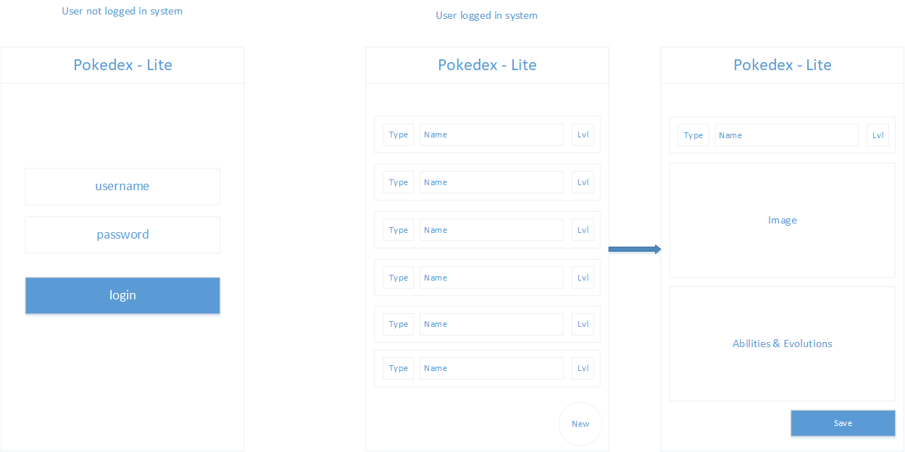

Después de consultar con la comunidad de Pokémon, Certant detectó una cantidad cada vez mayor de entrenadores de Pokémon que carecen del acceso adecuado a todo el conocimiento que tenemos sobre todos los Pokémon del mundo.

Para cambiar esta situación alarmante, Certant se ha ofrecido a construir una versión ligera del conocido Pokedex: el Pokedex Lite.

Como desarrollador principal de este proyecto crítico, es su trabajo crear una aplicación Angular teniendo en cuenta los siguientes requisitos:

- Si ningún usuario ha iniciado sesión, la aplicación debe navegar a la página de inicio de sesión (la presencia de la identificación de un usuario se puede utilizar para determinar si un usuario ha iniciado sesión o no)

- Un usuario que haya iniciado sesión debe poder cerrar la sesión de la aplicación.

- La aplicación debe poder enumerar todos los Pokémon en la base de datos global para el usuario que inició sesión. Para cada Pokémon, la aplicación debe informar:

o Nombre

o Tipo / s

o Nivel en el que se encuentra el Pokémon.

- La aplicación debe poder enumerar los 2 aspectos más importantes de un Pokémon específico: "Habilidades" y "Evoluciones". Para cada posible evolución, la aplicación debe informar:

o Nombre

o Tipo / s

o Nivel en el que el Pokémon evoluciona a esa evolución.

- La aplicación debe poder agregar un Pokémon recién encontrado a la Base de datos global.

- La aplicación debe poder editar la información de un Pokémon (Nombre, agregar o quitar un Tipo, agregar una nueva Evolución)

Para centralizar toda la información que necesita este Pokedex Lite, Certant le ha dado acceso a la Base de Datos Global a la que se puede acceder en este punto final: https://testing.certant.com/pokedex-api-jgonzalez Plus, ya existen 2 usuarios que puede utilizar para fines de desarrollo:

- Username1: entrenador

- Contraseña1: contraseña

- Username2: maestro

- Password2: contraseña

Finalmente, como sugerencia, el equipo de UX de Certant fue lo suficientemente generoso como para proporcionar un prototipo a esta aplicación Lite. Depende de usted, como desarrollador principal, decidir si la usa o no, pero tenga en cuenta que siempre es bueno tener una aplicación atractiva y atrae a más usuarios a esta nueva plataforma.